
Администрация Шимского
муниципального района

ПОСТАНОВЛЕНИЕ

от 24.07.2024 № 917
р.п. Шимск

О проведении праздничных мероприятий «День поселка Шимск»

В соответствии Федеральным законом от 06 октября 2003 № 131-ФЗ «Об общих принципах организации местного самоуправления в Российской Федерации», Федеральным законом от 28 декабря 2009 года № 381-ФЗ
«Об основах государственного регулирования торговой деятельности в Российской Федерации», Положением о размещении нестационарных торговых объектов при проведении праздничных и иных культурно-массовых мероприятий на территории Шимского городского поселения, утвержденного постановлением Администрации Шимского муниципального района от 10.06.2024 № 702 Администрация Шимского муниципального района ПОСТАНОВЛЯЕТ:
1. Утвердить дату проведения в 2024 году праздничных мероприятий, посвященного «Дню поселка Шимск» 10.08.2024 года.
2. Установить местом проведения праздничных мероприятий земельные участки с кадастровыми номерами 53:21:0130605:233, 53:21:0130605:232, 53:21:0130605:235, 53:21:0130605:44.
3. Утвердить схему размещения нестационарных торговых объектов согласно приложению 1 к настоящему постановлению.
4. Утвердить ассортиментный перечень товаров согласно приложению 2 к настоящему постановлению.
5. Контроль за выполнением настоящего постановления возложить на начальника отдела экономики Администрации Шимского муниципального района Н.К. Васильеву.
6. Опубликовать постановление на официальном сайте Администрации Шимского муниципального района в информационно-телекоммуникационной сети «Интернет» (шимский.рф).

Первый заместитель
Главы администрации С.А. Миронович

Приложение 1
к постановлению Администрации
муниципального района
от 24.07.2024 № 917

Схема размещения нестационарных торговых объектов

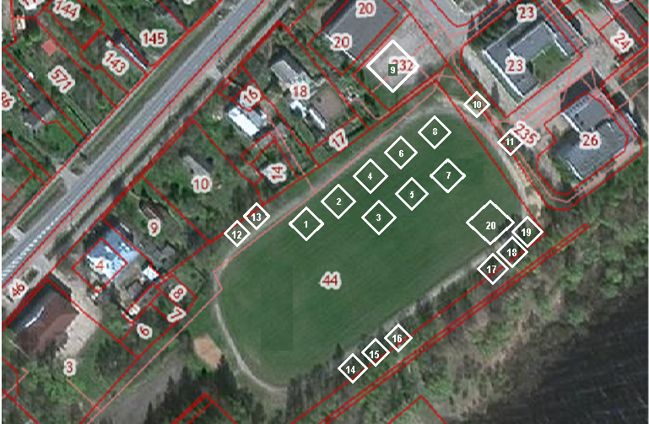

Места 1 - 9 для размещения аттракционов;
места 10 – 16 для размещения палаток / столов с поп-корном, сладкой ватой, напитками, сувенирной продукцией, игрушками;
места 17 – 20 для размещения объектов общественного питания.

Приложение 2
к постановлению Администрации
муниципального района
от 24.07.2024 № 917

Ассортиментный перечень товаров

1. Аттракционы:
Бассейны с шарами;
Батуты;
Беспроигрышная лотерея;
Карусели;
Тир, дартс;
Аккумуляторная техника (машинки, паровозик…);
Прочие.

2. Непродовольственные товары (сувенирная продукция, игрушки, шары).

3. Продовольственные товары (безалкогольные напитки, мороженое, поп-корн, сладкая вата, кондитерские изделия промышленного
производства и др.).

4. Продукция общественного питания (шашлык, блюда-гриль, холодные закуски, мучные кондитерские и кулинарные изделия, чай, кофе
и др.).

